บทที่ 12
การตรวจอากาศและเครื่องมือตรวจอากาศ
(Weather measurement and Tools)

12.1 ความหมายของการตรวจอากาศ
การตรวจอากาศ หมายถึง การตรวจวัดสารประกอบทางอุตุนิยมวิทยา (Meteorological elements) และองค์ประกอบที่เกี่ยวข้องหรือมีผลต่อการเปลี่ยนแปลงของบรรยากาศ รวมทั้งสภาวการณ์ต่างๆ ของบรรยากาศทั้งในระดับพื้นผิวและการตรวจอากาศชั้นบน ซึ่งต้องตรวจวัด บันทึกและวิเคราะห์ทุก ๆ นาทีชั่วโมงหรือรอบวัน เป็นประจำอย่างต่อเนื่อง ซึ่งผลการตรวจวัดสารประกอบอุตุนิยมวิทยาเวลาใดเวลาหนึ่ง เรียกว่า “ลมฟ้าอากาศ”
การตรวจอากาศเป็นการตรวจวัดลักษณะต่างๆ ของลมฟ้าอากาศตามเวลาที่กำหนดไว้ซึ่งเทียบเวลากับเวลา GMT โดยสารประกอบอุตุนิยมวิทยาที่สถานีตรวจอากาศต้องตรวจวัด ได้แก่ ความกดอากาศ อุณหภูมิ ความชื้นสัมพัทธ์ ปริมาณน้ำฝน ชนิดและจำนวนเมฆ ความเร็วและทิศทางลม ทัศนวิสัย รังสีดวงอาทิตย์ ระยะยาวนานของแสงแดด ชนิด ปริมาณและความสูงของเมฆ อุณหภูมิของดิน ลักษณะของทะเล และปรากฏการณ์ต่างๆ ของธรรมชาติที่เกิดขึ้นขณะตรวจวัด
การตรวจวัดข้อมูลอุตุนิยมวิทยาทุกชนิดมีความสำคัญมากในการนำไปใช้ ถ้าตรวจวัดได้ถูกต้องแม่นยำ ข้อมูลที่ได้จะมีประโยชน์มากต่อการนำไปใช้ในชีวิตประจำวัน การคมนาคมขนส่ง การพยากรณ์อากาศให้ถูกต้องและการเตรียมการป้องกันภัยจากธรรมชาติ เป็นต้น ในปัจจุบันกรมอุตุนิยมวิทยาเป็นหน่วยงานหลักที่มีหน้าที่รับผิดชอบในการตรวจวัดและพยากรณ์อากาศ โดยข้อมูลที่ใช้นั้นรวบรวมจากสถานีอุตุนิยมวิทยาที่กระจายอยู่ตามจังหวัดต่างๆ ครอบคลุมพื้นที่ทั่วประเทศ นอกจากนั้นยังเชื่อมโยงแลกเปลี่ยนข้อมูลกับข้อมูล ที่ตรวจวัดจากประเทศเพื่อนบ้านในภูมิภาค เพื่อนำข้อมูลมาใช้ในการพยากรณ์อากาศในแต่ละวันให้ถูกต้องแม่นยำยิ่งขึ้น

12.2 เวลามาตรฐานที่กำหนดการตรวจวัดอากาศ
การตรวจวัดอากาศใช้ทั้งอุปกรณ์เครื่องมือและสายตาตรวจวัด โดยสถานีตรวจวอากาศต่างๆ ทั่วโลกจะตรวจวัดตามเวลามาตรฐานที่อ้างอิงเวลาของท้องถิ่นเปรียบเทียบปรับเวลาให้ตรงกับเวลามาตรฐานกำหนด ทั้งนี้เพื่อทราบลักษณะอากาศที่เกิดขึ้นในเวลาเดียวกันทั่วโลก
เวลาในการตรวจวัดสภาพลมฟ้าอากาศผิวพื้นในปัจจุบันกำหนดให้ต้องตรวจวัดพร้อมกันโดยใช้เวลามาตรฐานเดียวกันทั่วโลก ซึ่งการกำหนดเวลานั้น กำหนดใช้เวลามาตรฐาน (Standard Time) ของแต่ละประเทศเทียบกับเวลามาตรฐานโลก ((Universal Time Coordinated หรือ UTC) หรือเวลาที่กรีนีช (Greenwich Mean Time หรือ GMT) (บางครั้งเรียก “Zulu” (Z) time)) โดย WMO กำหนดตรวจวัดสภาพลมฟ้าอากาศตามเวลาที่ GMT คือ 0.00 น. 03.00 น. 06.00 น. 09.00 น. 12.00 น. 15.00 น. 18.00 น. และ 21.00 น. ทั้งนี้สถานนีที่อยู่ในประเทศต่างๆ ต้องปรับเวลาการตรวจวัดของสถานีตามค่าพิกัดแนวเส้นเมอริเดียนที่สถานีนั้นตั้งอยู่ โดยค่าพิกัดตามแนวเส้นเมอริเดียนให้เป็นไปตามกฎเกณฑ์พื้นฐานที่ได้จากการประชุมนานาชาติ International Prime Meridian Conference ณ กรุงวอชิงตัน ดี ซี เมื่อ พ.ย. 2427 ซึ่งแบ่งโลกตามแนวเส้นลองจิจูด ออกเป็น 24 โซนเท่าๆกัน แต่ละโซนมีค่า 15 องศาหรือมีค่าเท่ากับ 1 ชั่วโมง
จากหลักเกณฑ์ดังกล่าวเวลาที่ต้องตรวจวัดในประเทศไทยเมื่อเทียบกับเวลาที่ GMT แล้ว ต้องบวกอีก 7 ชั่วโมง ดังนั้นเวลาที่สถานีตรวจอากาศต่างๆ ต้องตรวจวัด ได้แก่ เวลา 07.00 10.00 13.00 16.00 19.00 22.00 01.00 และ 04.00 ส่วนประเทศอื่นๆ ก็ตรวจวัดตามระยะเวลาที่เทียบกับเวลาที่ GMT
การตรวจอากาศนั้นปกติตรวจวัดทุกชั่วโมง หรือทุก 3 ชั่วโมง หรือ 6 ชั่วโมง แล้วแต่ความต้องการใช้ข้อมูลในแต่ละประเภท โดยมาตรฐานกำหนดตรวจวัดอากาศผิวพื้นทุก 3 6 หรือ 12 ชั่วโมง ทั้งนี้เพื่อจัดเก็บข้อมูลและนำมาคำนวณวิเคราะห์ หาค่าเฉลี่ย ค่ำต่ำสุด ค่าสูงสุด เป็นต้น แล้วนำข้อมูลรวบรวมเข้าสู่ส่วนกลางเพื่อจัดทำแผนที่อากาศ วิเคราะห์สภาพลมฟ้าอากศปัจจุบัน และการพยากรณ์อากาศในระยะต่อไป
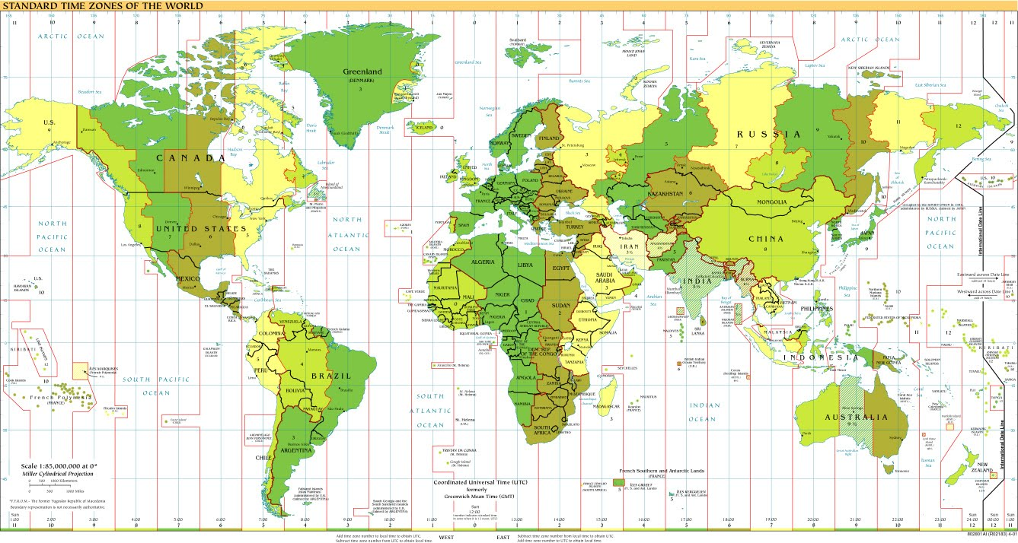
ภาพ 12.1 โซนเวลามาตรฐานเมืองกรีนิช (GMT) ตามภูมิภาคต่างๆ
ที่มา : http://jarunee307.blogspot.com/2013/01/earth-365.html

12.3 ประเภทของสถานีตรวจอากาศในประเทศไทย
การแบ่งประเภทของสถานีตรวจอากาศ มักแบ่งตามวัตถุประสงค์ในการใช้ข้อมูลเป็นหลัก ภารกิจของการตรวจสถานีตรวจอากาศ มักสนับสนุนสอดคล้องกับภารกิจที่สถานีนั้นๆ สังกัดตามหน่วยงาน กระทรวง กรมต่างๆ ซึ่งในภาวะปกติสถานีตรวจอากาศไม่ได้เชื่อมโยงข้อมูลระหว่างกัน เช่น สถานีตรวจอากาศสังกัดกรมชลประทาน ก็ตรวจอากาศเพื่องานด้านอุทกวิทยา โดยข้อมูลที่ตรวจวัดได้จะนำมาใช้งานเฉพาะด้านชลประทานหรือภายในหน่วยงานของกรมชลประทาน ซึ่งผลการตรวจอากาศยังไม่มีการเชื่อมโยงข้อมูลหรือรายงานไปยังหน่วยงานหลักในการตรวจวัดอากาศคือกรมอุตุนิยมวิทยา อย่างไรก็ตามกรมชลประทานอาจร้องขอข้อมูลจากกรมอุตุนิยมวิทยา ซึ่งทำหน้าที่หลักในการตรวจอากาศเพื่อการประมวลผลลักษณะอากาศที่เกี่ยวกับงานของหน่วยงานตน ขณะที่กรมอุตุนิยมวิทยาไม่ได้เชื่อมโยงข้อมูลการตรวจอากาศกับหน่วยงานย่อยอื่นๆ ประเภทของสถานีตรวจอากาศ อย่างไรก็ตามอาจมีการใช้ข้อมูลการตรวจอากาศร่วมกันในภาวการณ์หรือเกิดสถานการณ์ไม่ปกติ เช่น กรณีพายุหมุนพัดเข้ามาหรือเกิดอุทกภัย เป็นต้น
ประเภทของสถานีตรวจอากาศในประเทศไทยจำแนกดังนี้
ตาราง 12.1 ประเภทและภารกิจสถานีตรวจอากาศ
ประเภทสถานี | ภารกิจ/หน่วยงาน
1. การตรวจเพื่อการพยากรณ์ | นำข้อมูลมารายงานสภาพอากาศประจำวันและแจ้งเตือนภัยที่เกิดจากสภาพอากาศแปรปรวน หน่วยงานหลักคือกรมอุตุนิยมวิทยา
2. การตรวจอากาศประจำถิ่น | เน้นตรวจอากาศในท้องถิ่นต่างๆ แล้วรายงายข้อมูลสภาพอากาศเข้าไปประมวลผลยังหน่วยงานกลาง
3. การตรวจอากาศเพื่อการเกษตร | เน้นนำข้อมูลเพื่อใช้ในการเกษตร สังกัดหลายหน่วยงาน เช่น กรมวิชาการเกษตร กรมอุตุนิยมวิทยา
4. การตรวจอากาศเพื่อการบิน | สถานีมักอยู่ใกล้หรือในพื้นที่สนามบินต่างๆ เน้นการตรวจอากาศเพื่อการบิน
5. การตรวจอากาศพิเศษ | มักเป็นสถานีย่อยเพื่อวัตถุประสงค์เฉพาะ เช่น การป้องกันสาธารณะภัยต่างๆ
โดยทั่วไปประเทศต่างๆ มักตั้งสถานีตรวจอากาศมาตรฐานเพื่อตรวจวัดอากาศผิวพื้นเป็นโครงข่าย ซึ่งมีระยะห่างของสถานีไม่เกิน 150 กม. ส่วนสถานีที่สามารถตรวจอากาศชั้นบน มักมีระยะห่างกันไม่เกิน 300 กม. ทั้งนี้สถานีตรวจอากาศที่อยู่ในทะเลหรือมหาสมุทรอาจมีระยะห่างตามความเหมาะสม ข้อมูลที่ได้จะรายงานเข้าสู่สถานีศูนย์กลางเพื่อประมวลผลลักษณะอากาศ ประเทศไทยมีสถานีตรวจอากาศผิวพื้นในสังกัดกรมอุตุนิยมวิทยาทั้งหมด 103 สถานี จำนวน 56 สถานี สถานีตรวจอากาศอุทก จำนวน 15 สถานี และสถานีตรวจอากาศเกษตร 32 จำนวน จำแนกจำนวนสถานีตามภูมิภาคต่างๆ ดังนี้

ภูมิภาค | ประเภท/จำนวนสถานีตรวจอากาศ
 | ตรวจอากาศผิวพื้น | ตรวจอากาศอุทก | ตรวจอากาศเกษตร | ตรวจอากศชั้นบน*
ภาคเหนือ | 16 | 5 | 6 | 2
ภาคตะวันออกเฉียงเหนือ | 12 | 5 | 9 | 3
ภาคกลาง | 5 | 1 | 7 | 1
ภาคตะวันออก | 8 | 2 | 3 | 1
ภาคใต้ฝั่งตะวันออก | 9 | 3 | 7 | 3
ภาคใต้ฝั่งตะวันตก | 6 | - | - | 1
รวม | 56 | 15 | 32 | 11
* เป็นสถานีเดียวกับสถานีตรวจอากาศผิวพื้น แต่ตรวจวัดอากาศชั้นบนร่วมด้วย
มีสถานีตรวจอากาศผิวพื้นมาตรฐานที่กระจายอยู่ทั่วโลกประมาณ 10,000 แห่ง มีสถานีตรวจอากาศบนเรือเดินสมุทรกว่า 4,000 ลำ และข้อมูลการตรวจอากาศชั้นบนจากเครื่องบินกว่า 2,000 ลำ ซึ่งมีการแลกเปลี่ยนและเชื่อมโยงข้อมูลกันอย่างต่อเนื่องทุก 3 ชั่วโมง ทำให้สามารถพยากรณ์อากาศและนำข้อมูลไปใช้งานในด้านต่างๆ อย่างมีประสิทธิภาพ

12.4 ประเภทการตรวจอากาศ
การตรวจอากาศแบ่งได้ 2 ประเภท คือ
12.4.1 การตรวจอากาศผิวพื้น เป็นการตรวจวัดสารประกอบอุตุนิยมวิทยาในระดับใกล้พื้นผิวโลก ใช้ทั้งเครื่องมือและตรวจด้วยสายตา ดังนี้
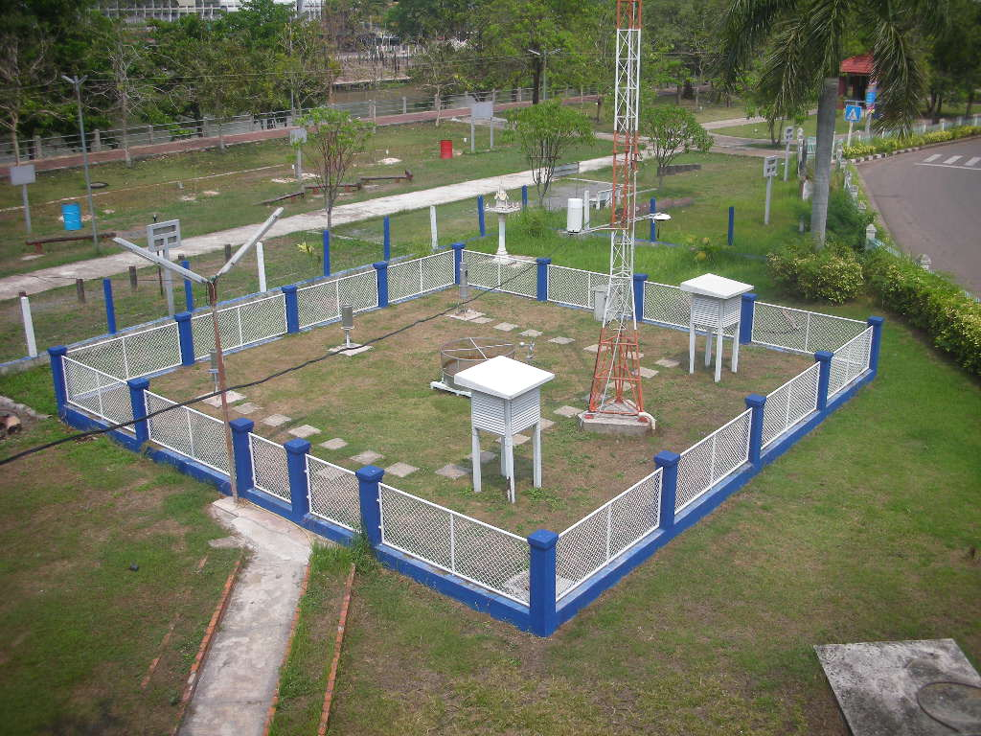
ภาพ 12.2 สถานีตรวจอากาศผิวพื้น
ที่มา : http://www.prachin.tmd.go.th/gfaw.htm?RegionID=3
1) การตรวจอากาศด้วยเครื่องมือ ใช้ตรวจวัดสารประกอบอุตุนิยมวิทยา ดังนี้
สารประกอบอุตุนิยมวิทยา | วัตถุประสงค์ของการตรวจวัด
1) อุณหภูมิ | ตรวจวัดเพื่อทราบ อุณหภูมิสูงสุด อุณหภูมิต่ำสุด และอุณภูมิจุดน้ำค้างของอากาศ และตรวจวัดอุณหภูมิดิน อุณหภูมิน้ำ
2) ความกดอากาศ | ตรวจวัดเพื่อทราบน้ำหนักของอากาศที่กดทับลงต่อหน่วยพื้นที่และความหนาแน่นของอากาศ
3) ความชื้นสัมพัทธ์ | ตรวจวัดเพื่อทราบอัตราส่วนไอน้ำในบรรยากาศ
4) ลมผิวพื้น | ตรวจวัดเพื่อทราบความเร็วและทิศทางลม
5) ปริมาณน้ำฝน | ตรวจวัดเพื่อทราบปริมาณ และระยะเวลาที่ฝนตก
6) อัตราการระเหยของน้ำ | ตรวจวัดเพื่อทราบ
7) รังสีดวงอาทิตย์ | ตรวจวัดเพื่อทราบความเข้ม และระยะยาวนานของแสงแดด
8) ทัศนวิสัย | ตรวจวัดเพื่อทราบความขุ่นมัวของอากาศและระยะทางมองเห็นวัตถุ
(ดูรายละเอียดเครื่องมือเพิ่มเติมในบทเรียนที่เกี่ยวข้อง)
2) การตรวจด้วยสายตา เป็นการตรวจวัดโดยใช้การสังเกตลักษณะลมฟ้าอากาศที่พบเห็นขณะตรวจวัด ซึ่งผู้ตรวจวัดควรมีประสบการณ์ การตรวจวัดด้วยสายตามีสิ่งที่ต้องพิจารณา ได้แก่
2.1) พิจารณาดูท้องฟ้า เพื่อทราบลักษณะท้องฟ้าว่าเป็นอากาศดีหรืออากาศเลว
2.2) พิจารณาเมฆ ชนิด ปริมาณและความสูงของฐานเมฆ
2.3) ทัศนวิสัย หาระยะไกลสุดที่สายตาสามารถมองเห็นหรือระบุลักษณะวัตถุได้
2.4) ทะเล ตรวจวัดความสูงของคลื่น ทิศทาง และความยาวคลื่นหรือคาบคลื่น
การตรวจวัดอุณหภูมิ ความกดอากาศ ความชื้นสัมพัทธ์ ความเร็วและทิศทางลม ทัศนวิสัย ชนิดเมฆ จะตรวจวัดและรายงานผลในรอบ 3 ชม. ส่วนปริมาณน้ำฝน รังสีดวงอาทิตย์ และอัตราการระเหยของน้ำ ตรวจวัดทุก 3 ชม. เช่นกัน แต่รายงานผลอาจรายงานค่าในรอบวัน เช่น ปริมาณน้ำฝนวันที่ 31 ตุลาคม 2550 หมายถึง ปริมาณน้ำฝนที่ตรวจวัดได้ตั้งแต่ เวลา 07.00 น. วันที่ 31 ตุลาคม 2550 ถึงเวลา 07.00 น. วันที่ 1 พฤศจิกายน 2550
12.4.2 การตรวจอากาศชั้นบน เป็นการตรวจวัดสารประกอบอุตุนิยมวิทยาในระดับเหนือพื้นโลกขึ้นไปในช่วงระดับความสูงประมาณ 100 ม. ถึงระดับ 30 กม. โดยสารประกอบที่ตรวจวัด ได้แก่อุณหภูมิ ความกดอากาศ ความเร็วและทิศทางลม และความชื้นสัมพัทธ์ วัตถุประสงค์ของการตรวจอากาศชั้นบนเพื่อนำข้อมูลไปใช้ในด้านการคมนาคมทางอากาศ การเดินเรือ การพยากรณ์อากาศ การทำฝนเทียม หรือ เก็บรวบรวมเพื่อการศึกษาลักษณะภูมิอากาศและการพยากรณ์ในระยะยาว เป็นต้น
เวลาที่ตรวจวัดใช้เวลาซึ่งเทียบกับเวลามาตรฐานกรีนีซแล้ว เช่นเดียวกับการตรวจวัดลมฟ้าอากาศผิวพื้น เนื่องจากอุปกรณ์การตรวจวัดมีราคาค่อนข้างสูง ปกติในรอบหนึ่งวันกำหนดการตรวจวัด 4 ครั้ง คือในเวลา 0.00 น. 06.00 น. 12.00 น. และ 18.00 น. ตามเวลา GMT ซึ่งตรงกับเวลาในประเทศไทย คือ 07.00 น. 13.00 น. 19.00 น. และ 01.00 น. อย่างไรก็ตามในบางสถานีอาจตรวจวัดเพียง 2 ครั้ง ได้แก่ เวลา 0.00 น. และ 12.00 น. ตามเวลา GMT
ในประเทศไทยตรวจวัดอากาศชั้นบนด้วยเครื่องวิทยุหยั่งอากาศเพียง 1 เวลา คือ 07.00 น. ตามเวลาในประเทศไทย ซึ่งมีสถานีตรวจวัด 4 สถานี ได้แก่ เชียงใหม่ อุบลราชธานี กรุงเทพฯ และสงขลา ส่วนเวลา 01.00 น. 13.00 น. และ 19.00 น. ตรวจวัดด้วยไพลอตบัลลูนซึ่งตรวจวัดความเร็วลมและทิศทางของลมชั้นบนเพียงอย่างเดียว นอกจาก 4 สถานีดังกล่าวข้างต้นแล้วยังมีสถานีที่ตรวจวัด ได้แก่ พิษณุโลก อุดรธานี นครราชสีมา จันทบุรี ประจวบคีรีขันธ์ สุราษฎร์ธานี และภูเก็ต
วิธีการตรวจอากาศชั้นบนมักนิยมใช้ 2 วิธี
1) การตรวจวัดด้วยไพลอตบัลลูน คือ การตรวจลมชั้นบนโดยการปล่อยบัลลูนซึ่งอัดก๊าซไฮโดรเจนให้มีอัตราเร็วในการลอยตัวตามอัตราที่กำหนด แล้วใช้กล้องทีโอโดไลค์ส่องติดตามการเคลื่อนที่ของบัลลูนทุกๆ นาที แล้วนำมาคำนวณหาทิศทางและความเร็วลม แต่วิธีนี้มีข้อเสียคือ ในวันที่อากาศไม่ดี ท้องฟ้าปิด หรือมีเมฆมากหรือเมฆลอยต่ำ อาจตรวจข้อมูลได้น้อย และในวันหรือช่วงที่ฝนตกไม่สามารถตรวจวัดได้
2) การตรวจวัดด้วยเครื่องวิทยุหยั่งลมชั้นบน คือ การตรวจอากาศชั้นบนโดยใช้เครื่องวิทยุผูกติดกับบัลลูน การติดตามอัตราการเคลื่อนที่ของบัลลูนใช้สัญญาณการรับจากเครื่องวิทยุที่ผูกติดไว้กับบัลลูน โดยจะส่งสัญญาณกลับมายังสถานีตรวจอากาศทุกๆนาที จนกว่าบัลลูนจะแตก วิธีนี้ตรวจวัดที่ระดับความสูงมากกว่าแบบไพลอตบัลลูน โดยอาจตรวจวัดได้ถึงระดับความสูงเฉลีย 30 กม. จากผิวพื้น นอกจากตรวจวัดทิศทางและความเร็วลมแล้วยังสามารถวัดอุณหภูมิ ความชื้นสัมพัทธ์ และความกดอากาศได้ด้วย
หลังจากบันทึกข้อมูลจากการตรวจวัดแล้ว เจ้าหน้าที่ฯจะส่งข้อมูลเป็นรหัส ตารางตามแบบฟอร์มการเขียนรหัสมาตรฐานสากลขององค์การอุตุนิยมวิทยาโลก เพื่อส่งให้ศูนย์การวิเคราะห์และกระจายข่าวและแลกเปลี่ยนข้อมูลในระดับภูมิภาคต่อไป

12.5 เครื่องมือตรวจอากาศผิวพื้น
สถานีอุตุนิยมวิทยามาตรฐานควรมีขนาดพื้นที่ 6 x 9 เมตร (หรือประมาณ 20 x 30 ฟุต) ภายในพื้นที่ประกอบด้วยอุปกรณ์ตรวจอากาศพื้นผิว (Weather instrucment) ดังนี้ (ศูนย์อุตุนิยมวิทยาภาคเหนือ. เครื่องมือตรวจอากาศผิวพื้นและการบิน (ข้อมูลออนไลน์), 2548)
12.5.1 เครื่องมือที่ใช้วัดความกดอากาศคือ “บอรอมิเตอร์” (Barometor) แบ่งออกเป็น 3 ชนิด
1) บอรอมิเตอร์แบบปรอท (Mercury Barometer) เป็นบอรอมิเตอร์มาตรฐานที่ใช้กันอยู่ทั่วไป แบ่งออกเป็น 2 แบบ
1.1) บอรอมิเตอร์แบบคิว (Kew Barometer) เป็นแบบที่กระปุกปรอทติดแน่นตายตัวอยู่กับลำหลอดแก้วไม่สามารถปรับแต่งระดับปรอทได้ จะแบ่งออกเป็นแบบใช้บนบกคือแบบ (Kew Station) และ แบบที่ใช้ในทะเล (Kew Marine)
1.2) บอรอมิเตอร์แบบฟอร์ติน (Fortin Barometer) เป็นแบบสามารถปรับแต่งระดับปรอทให้ผิวหน้ามาสัมผัสกับเข็มงาช้าง (Ivory pointer) พอดี หน่วยที่ใช้วัดความกดอากาศ คือ นิ้วปรอท มิลลิเมตรและมิลลิบาร์หรือ hPa (เรียกตามชื่อผู้ค้นพบคนแรก)
2) บอรอมิเตอร์แบบแอนนีรอยด์ (Aneroid Barometer) เป็นบอรอมิเตอร์แบบเคลื่อนไหวสะดวกและพกพาได้อย่างสบาย เนื่องจากมีลักษณะเป็นกระปุกลูกฟูกภายในเป็นสุญญากาศ
3) บอรอกราฟ เป็นเครื่องวัดความกดอากาศอีกแบบหนึ่งที่เหมือนกับแบบแอนนี-รอยด์ แต่ใช้ตลับลูฟฟูก 6 – 10 ตลับ เพื่อความถูกต้องและผิดพลาดน้อยที่สุด และสามารถบันทึกได้หลายๆวัน การวัดความกดอากาศนั้นจะวัดลงหาระดับน้ำทะเล เป็นค่ามาตรฐานซึ่งแต่ละที่จะไม่เท่ากัน แล้วแต่ภูมิประเทศ เรียกว่า “ความกดอากาศที่ระดับน้ำทะเล” (Mean Sea Level)
4) เครื่องบอรอมิเตอร์แบบบันทึก (Recording barometer) ซึ่งมีความไวมากสำหรับบันทึกการเปลี่ยนแปลงของความกดอากาศตามระยะเวลา โดยใช้เสกลที่ขยายให้เห็นเด่นชัด
12.5.2 เทอร์โมมิเตอร์สูงสุด (Maximum Thermometer) ใช้วัดอุณหภูมิสูงที่สุดประจำวันภายในตัวเทอร์โมมิเตอร์บรรจุปรอท หลอดมีลักษณะคอตีบด้านใต้เสกลล่างสุด เมื่ออุณหภูมิลดลงปรอทจะไม่สามารถไหลย้อนกลับ การวางต้องวางตัวเทอร์โมมิเตอร์ ให้ทางตุ้มปรอทอยู่ต่ำกว่าปลายเล็กน้อย เพื่อกันลำปรอทไหลหลับ เนื่องจากการสั่นสะเทือน เพื่อที่จะวัดให้ได้ค่าอุณหภูมิสูงที่สุดประจำวันจริงๆ
12.5.3 เทอร์โมมิเตอร์ต่ำสุด (Minimum Thermometer) ใช้วัดอุณหภูมิต่ำสุดประจำวัน ภายในตัวเทอร์มิมเตอร์บรรจุวัตถุเหลวภายใน เช่น แอลกอฮอล์หรือน้ำมันใส โดยมีก้านชี้ (Index) อยู่ภายใน เมื่ออุณหภูมิต่ำลงแอลกอฮอล์จะดูดผิวก้านชี้ลงไปด้วย แต่ถ้าอุณหภูมิสูงสุดแอลกอฮอล์จะไหลผ่านก๊าซชี้ไปได้ ลักษณะการวางตัวเทอร์โมมิเตอร์ ควรวางให้อยู่ในระดับแนวนอน
12.5.4 เทอร์โมมิเตอร์ต่ำสุดยอดหญ้า (Grass minimum Thermometer) หรือเทอร์โมมิเตอร์สำหรับวัดเรดิเอชั่นของพื้นโลก (Terrestrial radiation Themometer) เป็นเทอร์โมมิเตอร์ต่ำสุดธรรมดา ที่ใช้วัดอุณหภูมิที่เกิดจากการแผ่รังสีความร้อน จากตุ้มของๆเหลวภายในกะปุกของเหลว ไปสู่ท้องฟ้า เพื่อทราบเกล็ดน้ำค้าง (Ground Frosts) ในเวลากลางคืน “ไม่ใช่วัดอุณหภูมิของอากาศ” โดยจะวางให้เป็นแนวนอนบนพื้นหญ้าสั้นให้สัมผัสยอดหญ้าพอดี
12.5.5 เทอร์โม-ไฮโกรกราฟ (Thermo-Hygrograph) เป็นเครื่องมือซึ่งรวมเทอร์โมกราฟและไฮโกรกราฟไว้ด้วยกัน เป็นเครื่องที่บันทึกค่าอุณหภูมิและความชื้นของบรรยากาศได้ในเวลาเดียวกัน โดยบันทึกลงในกราฟแผ่นเดียวกัน หลักการทำงานของเครื่องมือใช้หลักการยืดหดเส้นผมมนุษย์ โดยนำเส้นผมมาผ่านกรรมวิธีล้างไขมันออก เส้นผมที่ได้จะยืดและหดไปตามการเปลี่ยนแปลงของความชื้นในอากาศ โดยความชื้นสูงเส้นผมจะยืดตัวออก ขณะเดียวกันถ้าความชื้นน้อยเส้นผมก็จะหดตัวเข้าหากัน ซึ่งอุณหภูมิจะผกผันกับความชื้นในอากาศ คือความชื้นสูงอุณหภูมิจะต่ำ ในทางตรงกันข้าม ความชื้นต่ำอุณหภูมิจะสูง
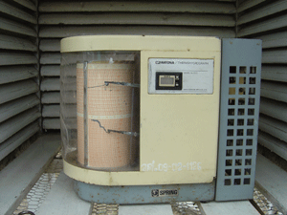
ภาพ 12.3 เครื่องมือเทอร์โม-ไฮโกรกราฟ
ที่มา : http://www.met-sawan.tmd.go.th/equipment/thermohygro.htm
12.5.6 เครื่องมือวัดอุณหภูมิของอากาศ เพื่อใช้ตรวจวัดหาค่าความชื้นในอากาศ เรียกว่า “ไซโครมิเตอร์” (Dry-Wet Bulbs psychrometer) แบ่งออกเป็น 3 ส่วน
1) เทอร์โมมิเตอร์แบบธรรมดาหรือแบบปรอท (Ordinary Thermometer) ใช้วัดอุณภูมิทั่วไปของอากาศ โดยจะวัดอุณหภูมิตุ้มแห้ง (Dry) ดังรูปภาพ ด้านซ้ายมือ อุณหภูมิตุ้มเปียก (Wet)
ดังภาพ 12.7 ด้านซ้ายมือจะมองเห็นผ้าและแก้วน้ำด้านมุมล่าง
2) เทอร์โมมิเตอร์แบบแกว่ง (Whirling or Sling Thermometer) เครื่องมือวัดความชื้นที่มีเทอร์โมมิเตอร์ตุ้มแห้งและตุ้มเปียกติดแน่นอยู่กับแผ่นโลหะบางซึ่งปลายด้านหนึ่งทำเป็นด้ามจับ โดยมีห่วงหรือโซ่ยึดอยู่ ในการตรวจวัดผู้ตรวจต้องนำมาแกว่งเพื่อทำให้มีการถ่ายเทอากาศดีขึ้นเสียก่อนจึงอ่านค่าอุณหภูมิ ผลต่างของอุณหภูมิตุ้มแห้งและตุ้มเปียกนำไปหาค่าความชื้นสัมพัทธ์
การใช้งานสลิง ไซโครมิเตอร์ เพื่อตรวจวัดความชื้นในอากาศ
(1) การใช้งานสลิงไซโครมิเตอร์ ต้องระวังอย่าใช้มือหรือส่วนอื่นของร่างกาย แตะตรงส่วนปลายของเทอร์โมมิเตอร์ เพราะอุณหภูมิของร่างกายจะมีผลกับค่าที่อ่านได้จากเทอร์โมมิเตอร์
(2) ควรรอประมาณ 3 นาที ก่อนอ่านค่าอุณหภูมิ เพื่อให้เทอร์โมมิเตอร์ทั้งสองตัว วัดค่าอุณหภูมิขณะนั้น อ่านค่าอุณหภูมิกระเปาะแห้งก่อน (เทอร์โมมิเตอร์ที่ไม่ได้พันเศษผ้าหุ้มไว้)
(3) บันทึกค่าอุณหภูมิกระเปาะแห้ง
(4) จากนั้นให้ตรวจสอบผ้ามัสลินที่พันหุ้มเทอร์มิเตอร์ว่าเปียกหรือไม่ ถ้าผ้าแห้งให้หยดน้ำบนผ้าให้ชุ่ม
(5) หมุนหรือแกว่งสลิงไซโครมิเตอร์เบาๆ ประมาณ 2-3 นาที
(6) ค่อยๆ หยุดหมุนสลิงไซโครมิเตอร์ แล้วอ่านค่าอุณหภูมิกระเปาะเปียก (อ่านจากเทอร์โมมิเตอร์ที่พันเศษผ้าหุ้มไว้)
(7) บันทึกค่าอุณหภูมิกระเปาะเปียก
(8) นำค่าอุณหภูมิกระเปาะเปียก และค่าอุณหภูมิกระเปาะแห้ง มาเทียบหาค่าความชื้นสัมพัทธ์ จากตารางเทียบค่าความชื้นสัมพัทธ์ (ดูบทที่ 8 เรื่องความชื้น)
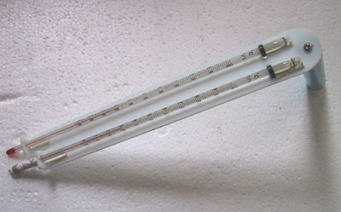
ภาพ 12.4 สลิงไซโครมิเตอร์
ที่มา : http://portal.edu.chula.ac.th/lesa_cd/assets/document/LESA212/6/weather_station/sling_phychrometer/
sling_phychrometer.html

3) เทอร์โมมิเตอร์แบบถ่ายอากาศ (Ventilated Thermometer) หน่วยที่ใช้วัดอุณหภูมิเป็นองศาเซลเซียส (°C) และองศาฟาเรนไฮต์ (°F) โดยต้องอยู่ในที่ที่มีอากาศถ่ายเทได้สะดวกคือเป็นลักษณะ Suface Air Temperature โดยทางอุตุนิยม ถือเอาอากาศอิสระจะอยู่ที่ความสูงระหว่าง 1.25 – 2.00 ม. ลักษณะอยู่ในตู้สกรีน ทำด้วยไม้แบบบานเกล็ดสองชั้น เพื่อให้อากาศถ่ายเทได้สะดวก และป้องกันการกระทบจากแสงแดด จากพื้นผิวโลกและสิ่งอื่นๆ
12.5.7 เครื่องวัดความเข้มของพลังงานการแผ่รังสี (Actinometer) ใช้ตรวจวัดความเข้มของรังสีโดยตรงจากดวงอาทิตย์หรือความเข้มของพลังงานการแผ่รังสีบนพื้นที่ซึ่งตั้งฉากกับรังสี หรือตรวจวัดปริมาณรังสีรวมซึ่งตกบนพื้นผิวราบในวันหนึ่งๆ โดยใช้เทอร์โมมิเตอร์แบบตุ้มดำ ซึ่งใช้เขม่าไฟสีดำเคลือบไปรอบๆ กะปุกปรอทให้ล้ำขึ้นมาทางหลอดแก้ว 1 นิ้ว ซึ่งสีดำจะดูดความร้อนได้ดีที่สุด ส่วนเทอร์โมมิเตอร์ตุ้มขาววางไว้เฉยๆ โดยมีแก้วหุ้มตัวเทอร์โมมิเตอร์อีกชั้นหนึ่ง โดยสีขาวจะสะท้อนความร้อนออกได้ดี นำค่าของตุ้มดำและตุ้มขาวมาหาค่าผลเฉลี่ยเรดิเอชันจากดวงอาทิตย์ที่ตกกระทบพื้นผิวโลก นอกจากตรวจวัดโดยตรงแล้วยังสามารถบันทึกค่าที่ตรวจวัดได้บนแผ่นกราฟ Actinograph ซึ่งเรียกว่า ค่าบันทึก (record) ที่ได้เป็นเส้นกราฟที่ได้จากเครื่องหรือแอคทิโนกราฟ ว่า Actinogram

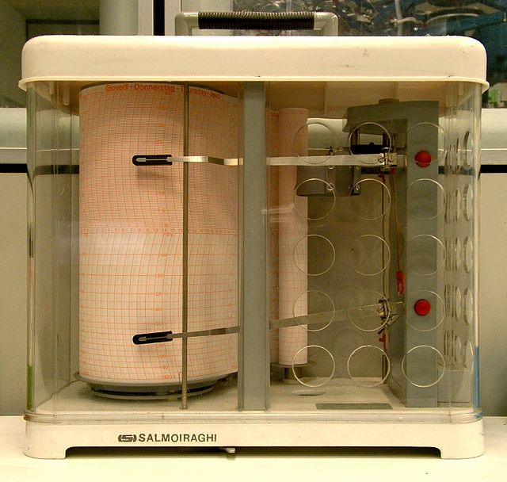
ภาพ 12.6 Thermo-Hygrograph
ที่มา : http://en.wikipedia.org/wiki/Thermo-hygrograph

12.5.8 เครื่องวัดแสงแดดแบบแคมป์เบลสโตกส์ (Campbell-Stokes Recorder) ประกอบด้วยลูกแก้วทรงกลมตั้งอยุ่ที่ฐานมีโครง (Bowl) สำหรับสอดกระดาษอาบน้ำยาเคมี เมื่อรังสีจากดวงอาทิตย์ส่องมากระทบลูกแก้ว จะรวมเป็นจุดโฟกัสเผาไหม้กระดาษเป็นทางยาว ความกว้างและความลึกของรอยไม้ ขึ้นอยู่กับความแรง(ความเข้ม)ของแสงแดด กระดาษจะมีสีน้ำเงิน และที่กระดาษจะมีเส้นแบ่งเครื่องหมายบอกเป็นชั่วโมง กระดาษที่ใช้จะมี 3 แบบ คือ
1) กระดาษโค้งยาว ใส่ช่องล่าง ใช้ตั้งแต่ เม.ย. – ก.ย.
2) กระดาษโค้งตรง ใส่ช่องกลาง ใช้ตั้งแต่ ก.ย. – ต.ค. และ มี.ค. – เม.ย.
3) กระดาษโค้งสั้น ใส่ช่องบน ใช้ตั้งแต่ ต.ค. – ก.พ.
วิธีการจดบันทึก การอ่านระยะเวลาแสงแดดในกราฟให้ถือ 1 ช่อง เท่ากับ 1 ชั่วโมง โดยแต่ละช่องแบ่งชีดวัดเป็น 10 ส่วน ส่วนละ 6 นาที
การตั้งเส้นเที่ยงวันหรือแนวขนานแสงอาทิตย์ของลูกแก้วทรงกลม จะจัดวางในตำแหน่งที่แตกต่างกันไปตามที่ตั้งของแต่ละสถานีตรวจอากาศ ซึ่งจะเปลี่ยนไปตาม Equation of time ทั้งนี้แนวเวลาเที่ยงวันหรือ 12.00 น. อาจไม่ใช่จุดโฟกัสที่ลูกแก้วทรงกลมตั้งให้เผาไหม้กลางแผ่นกราฟพอดี แต่โฟกัสกึ่งกลางขึ้นอยู่กับแนวตั้งฉากของดวงอาทิตย์ที่ผ่านแนวเมอริเดียนที่สถานีนั้นๆตั้งอยู่
12.5.9 เครื่องวัดฝน (Rain gauge) ที่ใช้โดยทั่วไปมี 3 แบบ ได้แก่
1) เครื่องวัดฝนแบบจดบันทึก (Rainfall Recorders) ใช้ลักษณะของไซฟอน (Natural Siphon Gauge or Float Type) ดูดน้ำให้ไหลออกจากถังลูกลอยใน เมื่อฝนตกลงมาจนเต็มถังอากาศจะถูกดันออกมา ทำให้น้ำไหลออกมาทางท่อด้านล่าง และเมื่อน้ำไหลลงออกจากถังลูกลอยหมด อากาศก็จะไหลเข้ามาแทนที่ทำให้อาการไซฟอนหยุดทันที
2) เครื่องวัดฝนแบบชั่งน้ำหนัก (Weighing Type) ใช้หลักการน้ำหนักของถังรองรับน้ำรวมกับน้ำหนักของฝนที่ตกลงมากดกลไกของสปริง หรือ โดยระบบสมดุลของน้ำหนัก เมื่อน้ำฝนเต็มถังเครื่องนี้จะไม่มีระบบระบายน้ำออกเอง แต่กลไกสามารถบันทึกน้ำหนักทั้งทางขึ้นทางลงได้ (4 ครั้ง) จนกว่าจะถึงขีดสูงสุดของการตรวจวัด เครื่องมือนี้ออกแบบเพื่อป้องกันการระเหยของน้ำออกจากถังให้ลดน้อยลง โดยการเติมน้ำมันพอสมควรลงไปในถังรองรับน้ำฝน (หนาประมาณ 1 มิลลิเมตร) เพื่อให้เคลือบผิวหน้าน้ำฝนไว้
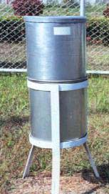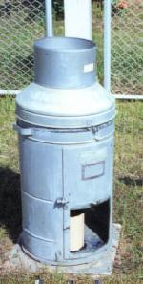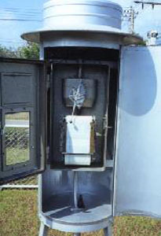
ภาพ 12.7 เครื่องมือวัดน้ำฝนแบบต่างๆ แบบแก้วตวง (ซ้าย) แบบชั่งน้ำหนัก (กลาง) แบบจดบันทึก (ขวา)
ที่มา : http://www.cmmet.tmd.go.th/instrument/instruments.php

3) เครื่องวัดฝนแบบแก้วตวง เป็นที่นิยมกันแพร่หลาย รูปร่างเป็นรูปทรงกระบอกกลมตลอดหรือบางทีทำให้ก้นผายออกเพื่อให้ตั้งได้มั่นคงขึ้น ตัวเครื่องทำด้วยเหล็กหรือทองแดงที่ไม่เป็นสนิม ตอนขอบบนของเครื่องทำเป็นปากรับน้ำหนักฝนขนาดแน่นอน (นิยมใช้ปากถังขนาด 8 นิ้ว) ที่ขอบปากถังต้องทำให้หนาเป็นพิเศษกันบุบเบี้ยวหรือเสียรูปทรง ติดตั้งไว้บนพื้นดินเรียบและสูงจากพื้นดินไม่เกิน 1 เมตร ห้ามติดตั้งไว้ลาดชัน
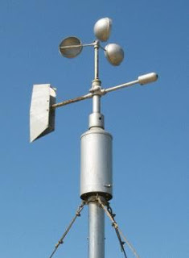
12.5.10 เครื่องวัดความเร็วลมและทิศทางลม ประกอบด้วยเครื่องวัดทิศทางลม แบบศรลม (Wind Vanes) และเครื่องวัดความเร็วลม (Wind Speed Measurement) หน่วยวัดความเร็วลมเป็นนอต (Knots) เมตรต่อวินาที กิโลเมตรต่อชั่วโมง ไมล์ต่อชั่วโมง และฟุตต่อวินาที สำหรับประเทศไทยจะใช้เป็นนอต และกิโลเมตรต่อชั่วโมง

ภาพ 12.8 เครื่องวัดความเร็วลมและทิศทางลม
ที่มา : http://poonyisa8888.blogspot.com/p/2-1.html

12.5.13 เครื่องวัดน้ำระเหยแบบถาด (Evaporation Gauge) การวัดหาอัตราการระเหยของน้ำใช้หลักการเดียวกันกับอัตราการระเหยจากผิวพื้นโลก โดยวัดเป็นปริมาตรของน้ำซึ่งหายไปจากการระเหยต่อหน่วยพื้นที่ต่อหน่วยเวลา คือเท่ากับความลึกที่หายไปทั้งหมด เครื่องมือแบบ American Class A Pan ประกอบด้วย
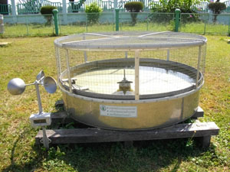
1) ถาดน้ำ (Evaporation Hook Gauge) ขนาดลึก 10 นิ้ว เส้นผ่านศูนย์กลาง 48 นิ้ว ตั้งสูงจากพื้นดิน 6 นิ้ว
2) ขอวัดระดับน้ำ (Micrometer Hook Gauge) แบ่งสเกลเป็นนิ้ว จาก 0 – 4 นิ้ว จะแบ่งทุกๆ 0.1 นิ้ว มาตรฐานแบ่งละเอียดลงไปถึง 0.01 นิ้ว
3) ที่รองรับขอวัดระดับน้ำ (Stilling Well) เป็นรูปทรงกระบอก ป้องกันการพริ้วหรือกระเพื่อมของน้ำ
และเพื่อวางขอวัดระดับน้ำ
ภาพ 12.9 เครื่องวัดน้ำระเหยแบบถาด
4) เครื่องวัดความเร็วลมเหนือถาด (Anemometer) เป็นความเร้วลมรวม (Totalize Wind Velocity)
5) เทอร์โมมิเตอร์ลอยน้ำ (Floating Thermometer) เป็นเทอร์โมมิเตอร์รูปตัว U ข้างหนึ่งเป็นเทอร์โมมิเตอร์สูงสุด อีกข้างเป็นเทอร์โมมิเตอร์ต่ำสุด ติดที่สุดทุ่นลอยน้ำ
6) ถังเก็บน้ำ (Water-storage Tank) ใช้เฉพาะที่กันดารและห่างไกลการคมนาคม

12.6 เครื่องมือตรวจวัดการตรวจวัดอากาศชั้นบน
มีเครื่องมือและอุปกรณ์ที่ใช้ในการตรวจวัดดังนี้
12.6.1 เครื่องวิทยุหยั่งอากาศเรดิโอซอนด์ (Radiosonde) เป็นเครื่องมือที่ใช้ในการตรวจอากาศชั้นบน ส่งสัญญาณวิทยุความถี่ 1680 MHz โดยวัดอุณหภูมิ ความกดอากาศ ความเร็วและทิศทางลม และความชื้นสัมพัทธ์ ส่วนประกอบที่สำคัญได้แก่
1) เทอร์มิสเตอร์ ใช้ตรวจวัดอุณภูมิ อุปกรณ์เป็นแท่งคาร์บอนอาบด้วยน้ำยาสีขาว เพื่อสะท้อนการแผ่รังสีของดวงอาทิตย์ และเปลี่ยนแปลงความต้านทานของกระแสไฟฟ้าตามการเปลี่ยนแปลงของอุณหภูมิอากาศ ทำให้ความถี่ของสัญญาณที่ส่งออกมาเปลี่ยนแปลงตามไปด้วย
2) ไฮกริสเตอร์ ใช้ตรวจวัดความชื้น มีหลักการทำงานเช่นเดียวกับเทอร์มิเตอร์แต่วัสดุที่ใช้เป็นแผ่นพลาสติกอาบด้วยน้ำยาเคมี
3) บารอมิเตอร์ มีลักษณะเป็นบารอมิเตอร์แบบแอนนิรอยด์ วัสดุเป็นตลับสุญญากาศซึ่งสามารถโป่งออกหรือยุบเข้าตามแรงกดอากาศ
4) เครื่องรับและแปลสัญญาณวิทยุ (Radiolite) ทำหน้าที่รับสัญญาณและแปลข้อมูลตามความถี่ต่างๆ ที่เครื่องรับมาเพื่อใช้ในการคำนวณค่าอุณภูมิ ความชื้นสัมพัทธ์ ความเร็วและทิศทางลม และความกดอากาศ
5) บัลลูน อาจใช้ขนาด 300 หรือ 600 กรัม อัดก๊าซไฮโดรเจนให้สามารถยกน้ำหนักได้ 2.2 – 2.5 กิโลกรัม การติดตามใช้เรดาร์ติดตามเป้าหรือสัญญาณวิทยุ ซึ่งติดไปกับลูกบัลลูนที่ปล่อยให้ลอยขึ้นไปอย่างอิสระ และกล้องวัดมุมทางดิ่งและมุมทางราบ วัดระยะทาง
6) ร่มชูชีพ ใช้เพื่อป้องกันอัตรายจาดเครื่องเรดิโอซอนด์ตกลงมากระทบใส่กับวัตถุ เมื่อติดร่มชูชีพจะทำให้อัตราเร็วในการตกลงมาช้าลง
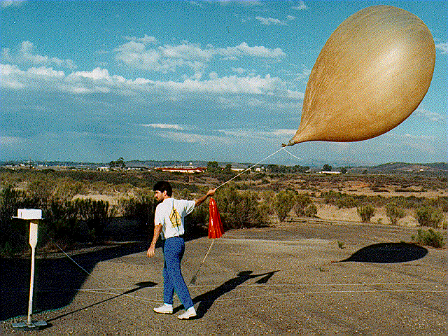
12.6.2 เรวินซอนด์ (Rawinsonde) เป็นเครื่องมือตรวจอากาศชั้นบนด้วยเรวินด์ (Rawin) ภายในเครื่องประกอบด้วย
1) วิทยุหยั่งอากาศ
2) จานรับสัญญาณ
3) เครื่องคำนวณหาความสูงและทิศทางลม
4) บัลลูน
5) ตารางพล๊อตลม
การตรวจอากาศชั้นบนด้วยเรวินด์จะตรวจวัดทิศทางและเร็วลม ในระดับมาตรฐาน เช่น 850, 700, 500, 400 มิลลิบาร์
รวมทั้งระดับ 2000, 3000, ...ฟุต ฯลฯ
ภาพ 12.10 เรดิซอด์น
ที่มา : http://meteora.ucsd.edu/images/raob_launch.gif

เท่านั้น ส่วนความกดอากาศ อุณภูมิ ความชื้น ไม่สามารถตรวจได้เหมือนตรวจด้วยเรดิโอซอนด์
12.6.3 บัลลูนตรวจอากาศ (Pilot balloon) เครื่องตรวจอากาศชั้นบนด้วยไพลอตบัลลูน วิธีการนี้ใช้กล้องธีโอโดไลท์ติดตามการเคลื่อนตัวของบัลลูน ตรวจวัดได้เฉพาะทิศทางและความเร็วลม เหมือนกับตรวจด้วยวิทยุหยั่งอากาศเรวินด์ แต่ระดับความสูงอาจน้อยกว่า ทั้งนี้จะขึ้นอยู่กับลักษณะอากาศ ถ้าอากาศแจ่มใสก็สามารถตรวจได้ในระดับสูงมากๆ แต่ถ้ามีลักษณะอากาศไม่ดี เช่น มีฟ้าหลัวชื้นหรือแห้ง ตรวจวัดได้ในระดับต่ำ หรือถ้ามีเมฆต่ำมาก มีเมฆฝนก็ไม่สามารถตรวจวัดได้ ระยะเวลาในการตรวจวัดถ้าอากาศแจ่มใสอาจใช้เวลานานถึง 1 ชั่วโมง ถ้าตรวจเวลากลางคืนใช้เวลาประมาณ 10 – 15 นาที ก็ไม่สามารถติดตามหรือมองเห็นบัลลูน ซึ่งขึ้นอยู่กับลักษณะอากาศในขณะตรวจวัด

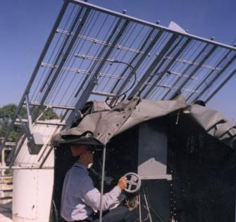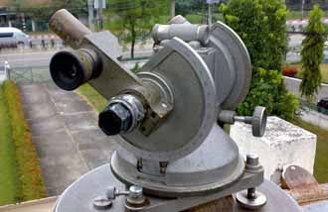
ภาพ 12.11 ชุดกล้องธีโอโดไลท์ ติดตามตรวจวัดทิศทางและความเร็วลมของไพลอตบัลลูน
ที่มา : http://www.cmmet.tmd.go.th/instrument/instruments.php
สีของบัลลูนที่ใช้มี 6 สี ได้แก่ สีขาว มักใช้ในช่วงที่อากาศแจ่มใส สีส้ม เหลือง แดง มักใช้ในช่วงเวลาที่อากาศมีเมฆกระจายเต็มท้องฟ้า หรือสภาพท้องฟ้าขุ่นมัวเป็นสีขาวหรือเทา
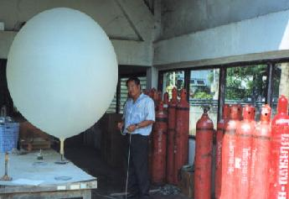
อุปกรณ์ที่ใช้ในการตรวจอากาศชั้นบน
1) บัลลูน ขนาดต่างๆ เช่น 600,300,100 และ 30 กรัม ขนาดบรรจุแล้วแต่ขนาดบัลลูน เช่น
อัดขนาด 2500,2000,1500 กรัม เป็นต้น
2) ก๊าซไฮโดรเจนบริสุทธิ์ ซึ่งเบากว่าอากาศและติดไฟได้
3) วิทยุหยั่งอากาศ
ภาพ 12.12 โรงบรรจุก๊าซเข้าไปในบัลลูนตรวจอากาศ
ที่มา : http://www.cmmet.tmd.go.th/instrument/instruments.php

12.7 เรดาร์ตรวจอากาศ
เรดาร์ (Radar) เป็นคำย่อมาจาก Radio Detection and Ranging หมายถึง การตรวจระยะไกลด้วยคลื่นวิทยุ เรดาร์เป็นเครื่องมือชนิดหนึ่งที่พัฒนาขึ้นมาเพื่อใช้ในการสงครามโดยตรวจหาตำแหน่งของเป้าหมาย โดยเฉพาะเครื่องบินรบในช่วงสงครามโลกครั้งที่ 2 ต่อมาได้พัฒนาเครื่องรับสัญญาณ (Receiver) และนำมาประยุกต์ใช้สำหรับตรวจวัดฝน ฝนฟ้าคะนอง เป็นต้น นอกจากนี้ยังสามารถตรวจ และแสดงตำแหน่งศูนย์กลางของพายุหมุนเขตร้อน เมื่อศูนย์กลางของพายุเคลื่อนเข้ามาในรัศมีหวังผลของเรดาร์ตรวจอากาศ ทั้งนี้การใช้งานจะแตกต่างไปตามความเหมาะสมของจุดประสงค์ในการใช้
12.7.1 หลักการทำงานของ Radar อาศัยหลักการสะท้อนของคลื่นโดยจะคำนวณระยะเวลาในการเดินทางของคลื่น(ด้วยความเร็วแสง) ที่ส่งออกไปและกลับระหว่างเรดาร์กับเป้าหมาย การตรวจวัดจะปล่อยคลื่นแม่เหล็กไฟฟ้า หรือคลื่นวิทยุออกไปจาดสถานี ทั้งนี้อาจส่งออกไปทุก 5 นาที แล้วใช้เครื่องรับตรวจวัดค่าการสะท้อนกลับของคลื่นที่ปล่อยออกไป กล่าวคือ สถานีภาคพื้นดินส่งคลื่นในรูปของพลังงานคลื่นแม่เหล็กไฟฟ้า ผ่านจานสายอากาศ (Antenna) เป็นช่วงสั่นออกไปในลักษณะเป็นลำคลื่นที่มีมุมแคบ เมื่อคลื่นไปกระทบกับสิ่งกีดขวางใดๆ เช่น กลุ่มเมฆ ฝน ต้นไม้ ภูเขา หรืออาคารต่างๆ ก็จะสะท้อนคลื่นกลับ (Reflection) ในรูปของพลังงานสะท้อนกลับที่เป็นสัญญาณจากเป้า ซึ่งตำแหน่งของเป้าจะอ่านจากค่ามุมระนาบและมุมเงย (Azimuth and elevation) ของจานสายอากาศขณะรับสัญญาณ ส่วนความเข้มของเป้าคำนวณจากกำลังคลื่นที่สะท้อนกลับ (Received power) ถ้าเป้ามีความหนาแน่นสูงก็จะสะท้อนกลับมามาก
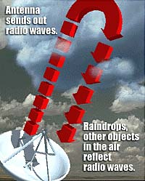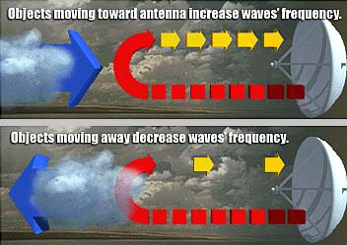
ภาพ 12.13 การทำงานของเรดาร์
ที่มา : http://usatoday30.usatoday.com/weather/wdoppler.htm

การทำงานของเรดาร์จะคล้ายกับเครื่องส่งและเครื่องรับวิทยุรวมกัน แบ่งออกเป็น 8 ส่วน ดังนี้
1) ส่วนกำหนดเวลา ปกติการส่งเครื่องเรดาร์ออกไปจะส่งติดต่อกันตลอดเวลา และรอรับคลื่นที่สะท้อนกลับมานั้นยากหรือไม่สามารถรับคลื่นที่สะท้อนกลับมาได้ ดังนั้นจึงกำหนดเวลาว่าควรส่งคลื่นเรดาร์ออกไปกี่ครั้งต่อหน่วยเวลา และในแต่ละครั้งควรใช้เวลาในการส่งนานเท่าใด
2) ส่วนขยายเวลา (Modulator) เป็นส่วนที่ขยายช่วงเวลาที่กำหนดแล้วให้มีกำลังแรงขึ้น เพื่อความเหมาะสมในการใช้งาน
3) ส่วนสร้างคลื่นเรดาร์และส่งออก (Transmitter) เป็นส่วนที่ทำหน้าที่สร้างคลื่นเรดาร์และเตรียมพร้อมเพื่อการส่งคลื่นออกตามช่วงเวลาที่กำหนดมา
4) สะพานส่งรับ (TR switch) เป็นส่วนที่ต่อกับวงจรของส่วนส่งเครื่องเรดาร์ออกกับวงจรของส่วนเครื่องรับ
5) จานสายอากาศ (Antenna) เมื่อคลื่นเรดาร์เดินทางมาจากท่อนำคลื่น จากสะพานส่งถึงปลายท่อ ซึ่งเป็นจุดรวม มีลักษณะเป็นรูปจานโค้ง คลื่นเรดาร์จะถูกส่งออกไปสู่บรรยากาศ เมื่อคลื่นเรดาร์กระทบกับวัตถุใดๆ ก็จะสะท้อนกลับมายังจุดรวมของสายอากาศ แล้วเข้ามาตามท่อนำคลื่นเรดาร์ต่อไปยังสะพานรับและต่อไปยังเครื่องรับ ความสูงของสายอากาศอาจมีความสูงถึง 30 เมตร
6) เครื่องรับ (Receiver) เป็นส่วนที่รับคลื่นเรดาร์ที่สะท้อนกลับมาแล้วทำหน้าที่ขยายหรือตัดส่วนที่ไม่ต้องการออกไป ก่อนส่งต่อไปยังส่วนที่เป็นจอภาพ
7) จอภาพ (Indicator) ทำหน้าที่จับเวลาการเดินทางของสัญญาณคลื่นเรดาร์ที่กระทบกลับวัตถุแล้วสะท้อนกลับมา มำให้ทราบระยะห่างของจานสายอากาศกับวัตถุนั้น จากนั้นจะทำหน้าที่แปลงสัญญาณคลื่นเรดาร์เป็นสัญญาณภาพเพื่อไปแสดงผลในหลอดภาพ ให้ปรากฏตามตำแหน่งในจอภาพ
8) ส่วนหมุน (Scanner) ทำหน้าที่หมุนจานสายอากาศแล้วส่งลักษณะการหมุนไปที่จอภาพ ทำให้ภาพที่ปรากฏบนจอมีทิศทางที่ถูกต้อง
การสะท้อนกลับจากอนุภาคน้ำที่มีอยู่ในอากาศจะมากหรือน้อยขึ้นอยู่กับปัจจัยต่างๆดังนี้
1) การกระจายขนาดของหยดน้ำ
2) จำนวนหยดน้ำต่อหนึ่งหน่วยปริมาตร หรือความหนาแน่นของหยดน้ำต่อปริมาตรหนึ่ง
3) สภาพอากาศขณะตรวจวัด เช่น น้ำยึดเกาะกันเป็นผลึกน้ำแข็ง หรือเป็นหยดน้ำ
4) รูปร่างของอนุภาคน้ำ
มีข้อที่ควรคำนึงถึงในการนำเรดาร์มาใช้ตรวจวัดฝน คือกำลังการสะท้อนกลับของเรดาร์ (Radar reflectivity) และการสูญเสียกำลังคลื่นเรดาร์ (Attenuation) ในขณะที่เคลื่อนที่ผ่านกลุ่มฝนและลูกเห็บ ซึ่งพบว่ามีความสัมพันธ์กับความหนาแน่นของฝนและความยาวคลื่น (เป็นพื้นฐานของการศึกษาเชิงปริมาณเกี่ยวกับความสัมพันธ์ของกำลังการสะท้อนกลับของเรดาร์และความแรงของฝน (Rain intensity)
12.7.2 ประเภทของเรดาร์ตรวจอากาศ
เรดาร์ที่ใช้งานในกรมอุตุนิยมวิทยาของประเทศไทย เป็นชนิดเรดาร์ที่เรียกว่า ดอปเปลอร์เรดาร์ (Doppler radars) มีช่วงคลื่นที่ส่งสัญญาณ 3 ชนิด ดังนี้
1) ชนิด X-band เป็นเรดาร์ที่เหมาะสมหรับใช้ตรวจวัดฝนที่ตกเบา หรือตกเล็กน้อยถึงปานกลาง ในระยะใกล้ๆ รัศมีหวังผลประมาณ 100 กิโลเมตร
2) ชนิด C-band เป็นเรดาร์ที่เหมาะสำหรับใช้ตรวจวัดฝนที่ตกปานกลางถึงหนัก หรือ ตรวจจับพายุหมุนที่มีกำลังไม่รุนแรง เช่น พายุดีเปรสชั่น และหาศูนย์กลางพายุหมุนโซนร้อน รัศมีหวังผลประมาณ 250 กิโลเมตร
3) ชนิด S-band เป็นเรดาร์ที่เหมาะสำหรับใช้ตรวจวัดฝนที่ตกหนักถึงหนักมาก หรือใช้ตรวจจับหาศูนย์กลางพายุที่มีกำลังแรง เช่น พายุใต้ฝุ่น (typhoon) รัศมีหวังผลเกินกว่า 300 กิโลเมตร

ตาราง 12.2 เปรียบเทียบความแตกต่างคุณสมบัติของเรดาร์ทั้ง 3 ชนิด
ชนิดของเรดาร์ | ความยาวคลื่น(ซม.) | ความถี่(เมกกะเฮิรตซ์
X-band | 3 | 10,000
C-band | 5 | 6,000
S-band | 10 | 3,000
ที่มา : http://www.tmd.go.th/knowledge/book_forecast04.html

12.7.3 ระดับกำลังการส่งและรับของเรดาร์ตรวจอากาศ ซึ่งตรวจวัดฝนในรูปของความแรงมีหน่วยเป็น mm/hrs. ดังนี้
1) ฝนกำลังอ่อน ความรง 0.1 – 5.0 mm/hrs.
2) ฝนกำลังปานกลาง ความแรง 5.1 – 25.0 mm/hrs.
3) ฝนกำลังแรง ความแรง 25.1 – 50.0 mm/hrs.
4) ฝนกำลังแรงมาก ความแรง 50.1 mm/hrs. ขึ้นไป
ที่มา : http://www.tmd.go.th/~satellite/radar01.html

12.7.4 ความคลาดเคลื่อนของข้อมูลเรดาร์ตรวจอากาศ สาเหตุที่ทำให้ข้อมูลเมฆฝนและน้ำฝนที่ได้จากการตรวจวัดด้วยเรดาร์มีความคาดเคลื่น ส่วนใหญ่เป็นความคลาดเคลื่อนที่ซ่อนเร้นและยากต่อการสังเคราะห์ โดยสาเหตุอาจเกิดจากปัจจัยต่อไปนี้
1) ความคลาดเคลื่อนเนื่องมาจากการปรับแต่งคลื่นสัญญาณเรดาร์ (Radar calibration)
2) การสูญเสียคลื่นสัญญาณเรดาร์จากกรวยคลื่นในขณะที่เคลื่อนที่ผ่านมวลสารต่างๆ ในบรรยากาศ ก่อนจะกระทบเป้าและระหว่างการสะท้อนกลับมาที่เรดาร์
3) มีสิ่งกีดขวางบดบังคลื่นสัญญาณก่อนถึงเป้าที่เป็นกลุ่มฝน เช่น ภูเขา ต้นไม้ เป็นต้น
4) การกระทบเป้าหมายของคลื่น ซึ่งกระทบแบบไม่เต็มปริมาตรตรวจวัด (Incomplete beam filling)
5) ความไม่สม่ำเสมอของการกระจายของขนาดเม็ดน้ำในเมฆ และการเพิ่มหรือลดลงของปริมาตรฝนในหน่วยตรวจวัดของเรดาร์
6) ความไม่สม่ำเสมอของอัตราการตกของฝน

12.7.5 ประโยชน์ของกรมอุตุนิยมวิทยาเรดาร์
1) สามารถตรวจหาพื้นที่ของฝนที่กำลังตก และทราบความเร็วลม ทิศทางการเคลื่อนที่และแนวโน้มของกลุ่มฝนได้ จึงสามารถหาตำแหน่งของอากาศที่เลวร้ายได้
2) สามารถวัดความรุนแรงและปริมาณน้ำฝน ถ้าฝนตกหนักคลื่นที่สะท้อนออกมาจะแรง ถ้าฝนตกเบาหรือมีปริมาณน้อย คลื่นเรดาร์ที่สะท้อนกลับมาก็น้อยด้วย
3) มีประโยชน์ในการบิน เพื่อบอกให้เครื่องบินทราบ และหลบเลี่ยงกลุ่มฝนเพื่อความปลอดภัยในการบิน
4) ช่วยในการวิเคราะห์แผนที่อากาศและลักษณะอากาศ รวมทั้งติดตามการเคลื่อนที่ของสภาพอากาศ เช่น กลุ่มเมฆฝน เป็นต้น

12.7.6 สถานีตรวจอากาศด้วยเรดาร์ในประเทศไทย
ปัจจุบันมีสถานีตรวจอากาศด้วยเรดาร์ของกรมอุตุนิยมวิทยาจำนวน 14 แห่ง ได้แก่
1) สถานีเรดาร์ตรวจอากาศเชียงใหม่ ตั้งอยู่ที่ศูนย์อุตุนิยมวิทยาภาคเหนือ อ.สันทราย จ.เชียงใหม่ 50290 โทรศัพท์ (053) 498-416
2) สถานีเรดาร์ตรวจอากาศพิษณุโลก ตั้งอยู่ที่สถานีตรวจอากาศพิษณุโลก หมู่ที่ 3 บ้านหม้อ ต.ท่าทอง อ.เมือง จ.พิษณุโลก 65000 โทรศัพท์ (055) 284-328-9
3) สถานีเรดาร์ตรวจอากาศเชียงราย ตั้งอยู่ที่สถานีตรวจอากาศเชียงราย บริเวณสนามบินนานาชาติ อ.เมือง จ.เชียงราย 57000 โทรศัพท์ (053) 793-062
4) สถานีเรดาร์ตรวจอากาศขอนแก่น ตั้งอยู่ที่สถานีตรวจอากาศขอนแก่น ท่าอากาศยานจังหวัดขอนแก่น ถ.เทพารักษ์ ต.ในเมือง อ.เมือง จ.ขอนแก่น 40000 โทรศัพท์ (043)237768
5) สถานีเรดาร์ตรวจอากาศสกลนคร ตั้งอยู่ที่สถานีตรวจอากาศสกลนคร เลขที่ 1353
หมู่ 14 ต.ธาตุเชิงชุม อ.เมือง จ.สกลนคร 47000 โทรศัพท์ (042) 714214
6) สถานีเรดาร์ตรวจอากาศสุรินทร์ ตั้งอยู่ที่สถานีตรวจอากาศสุรินทร์ เลขที่ 100 หมู่ 7 อ.เมือง จ.สุรินทร์ 32000 โทรศัพท์ (044) 511016
7) สถานีเรดาร์ตรวจอากาศอุบลราชธานี ตั้งอยู่ที่ศูนย์อุตุนิยมวิทยาภาคตะวันออกเฉียงเหนืออุบลราชธานี ศูนย์วิจัยพืชไร่อุบลราชธานี ต.ท่าช้าง อ.วารินชำราบ จ.อุบลราชธานี 34000 หรือ ตู้ ปณ. 69 โทรศัพท์ (045) 244453
8) สถานีเรดาร์ตรวจอากาศระยอง ตั้งอยู่ที่สถานีตรวจอากาศระยอง เลขที่ 67/6 หมุ่ 4 ถ.ตะพง-หาดแม่รำพึง ต.ตะพง อ.เมือง จ.ระยอง 21000 โทรศัพท์ (038) 655075
9) สถานีเรดาร์ตรวจอากาศกรุงเทพฯ ตั้งอยู่ที่กองอากาศการบิน (ท่าสยานอากาศกรุงเทพฯ) เขตดอนเมือง กรุงเทพฯ โทรศัพท์ (02) 398-7845 หรือ (02) 366-9368
10) สถานีเรดาร์ตรวจอากาศชุมพร ตั้งอยู่ที่สถานีตรวจอากาศชุมพร เลขที่ 148/5 ถ.กรมหลวงชุมพร ต.ท่าตะเภา อ.เมือง จ.ชุมพร 86000 โทรศัพท์ (077) 511-421
11) สถานีเรดาร์ตรวจอากาศสุราษฎร์ธานี ตั้งอยู่ที่สถานีตรวจอากาศสุราษฎร์ธานี (ท่าอากาศยานจังหวัดสุราษฎร์ธานี) อ.พุนพิน จ.สุราษฎร์ธานี 84130 โทรศัพท์ (077) 272959
12) สถานีเรดาร์ตรวจอากาศสทิงพระ จังหวัดสงขลา ตั้งอยู่ที่สถานีตรวจอากาศสทิงพระ อ.สทิงพระ จ.สงขลา โทรศัพท์ (074) 397040 หรือ เลขที่ 426 ถ.ไทรบุรี ต.บ่อยาง อ.เมือง จ.สงขลา 94000 โทรศัพท์ (074) 311-760
13) สถานีเรดาร์ตรวจอากาศภูเก็ต ตั้งอยู่ที่ศูนย์อุตุนิยมวิทยาภาคใต้ฝั่งตะวันตก เลขที่ 221 ม.6 ต.ไม้ขาว อ.ถลาง จ.ภูเก็ต โทรศัพท์ (076) 327341 ต่อ 106
14) สถานีเรดาร์ตรวจอากาศยูโนแคล ตั้งอยู่ที่แท่นขุดเจาะปลาทอง อ่าวไทย

ภาพ 12.14 ที่ตั้งสถานีเรดาร์ตรวจอากาศของไทย
นอกจากนั้นยังมีสถานีเรดาร์ตรวจอากาศที่ไม่สังกัดกรมอุตุนิยมวิทยา ได้แก่ สถานีเรดาร์อากาศหาดใหญ่ ชะอำ หัวหิน สัตหีบ อมก๋อย และพิมาย
สถานีเรดาร์ตรวจอากาศซึ่งรายงานข้อมูลฝนมีจำนวน 16 สถานี ได้แก่ ดอนเมือง 240 กม. เชียงใหม่ 120 กม. เชียงใหม่ 140 กม. พิษณุโลก อมก๋อย ขอนแก่น สกลนคร อุบลราชธานี พิมาย สัตหีบ ชุมพร หัวหิน ชะอำ สุราษฎร์ธานี และสงขลา

ภาพ 12.15 กลุ่มฝนบนจอเรดาร์ตรวจอากาศ ของศูนย์อุตุนิยมวิทยาภาคใต้ฝั่งตะวันออก
วันที่ 17 กรกฎาคม พ.ศ.2547
ที่มา :

